RELATÓRIO DO TESTE
Cadastro de Contratos – Cenário 1: Preenchimento completo e salvamento.
Data do teste: 17/11/2025 17:21:00
🔄 Acessando sistema...
✅ Acessando sistema realizada com sucesso.
Screenshot: acessando_sistema
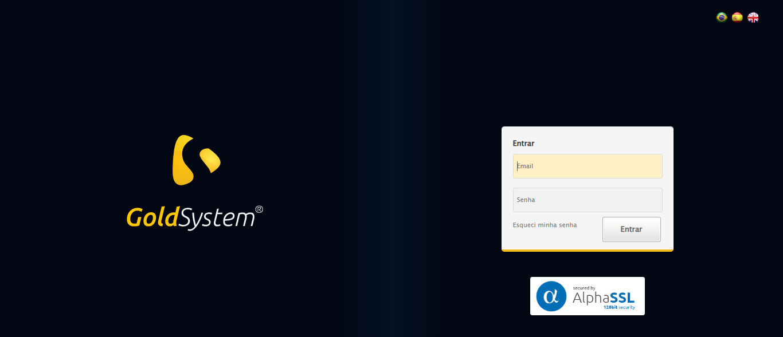
🔄 Realizando login...
✅ Realizando login realizada com sucesso.
Screenshot: realizando_login
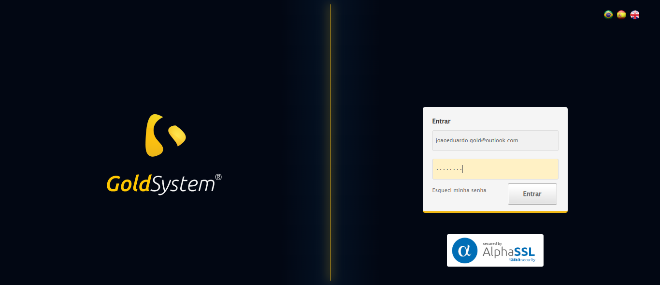
🔄 Esperando sistema carregar e ajustando zoom...
🔍 Zoom ajustado para 90%.
✅ Esperando sistema carregar e ajustando zoom realizada com sucesso.
Screenshot: esperando_sistema_carregar_e_ajustando_zoom
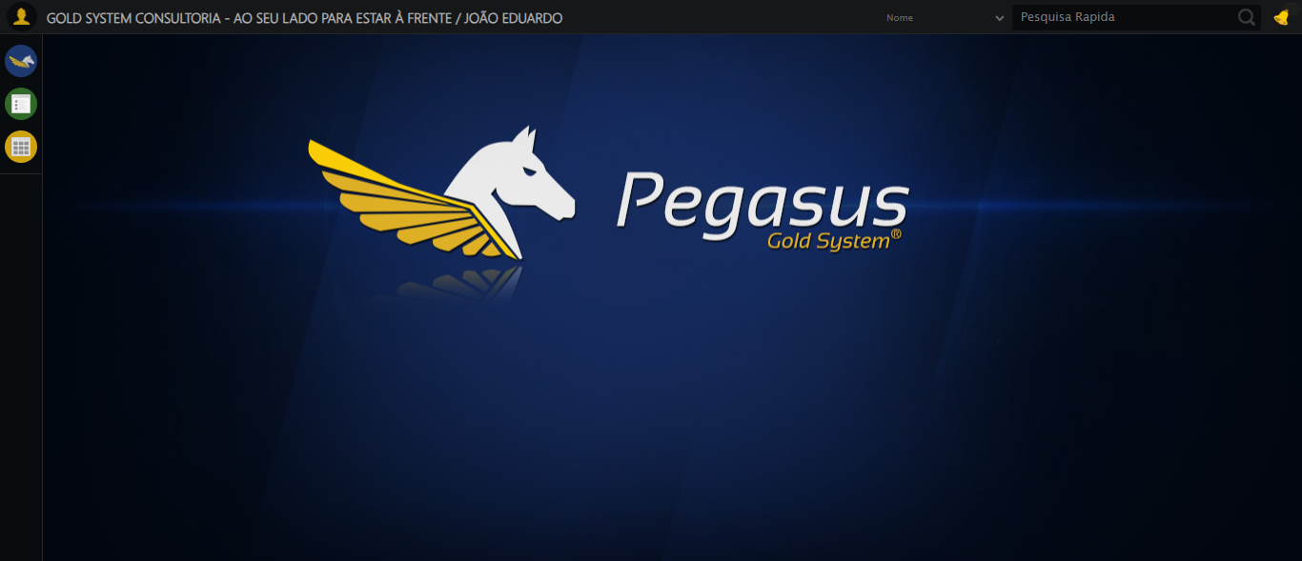
🔄 Abrindo menu Contratos...
✅ Abrindo menu Contratos realizada com sucesso.
Screenshot: abrindo_menu_contratos
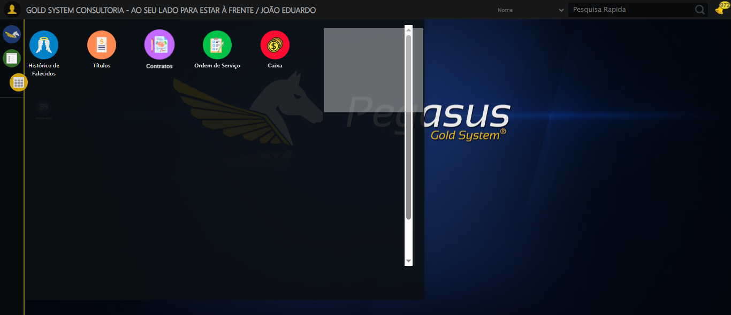
🔄 Clicando em Cadastrar...
✅ Clicando em Cadastrar realizada com sucesso.
Screenshot: clicando_em_cadastrar
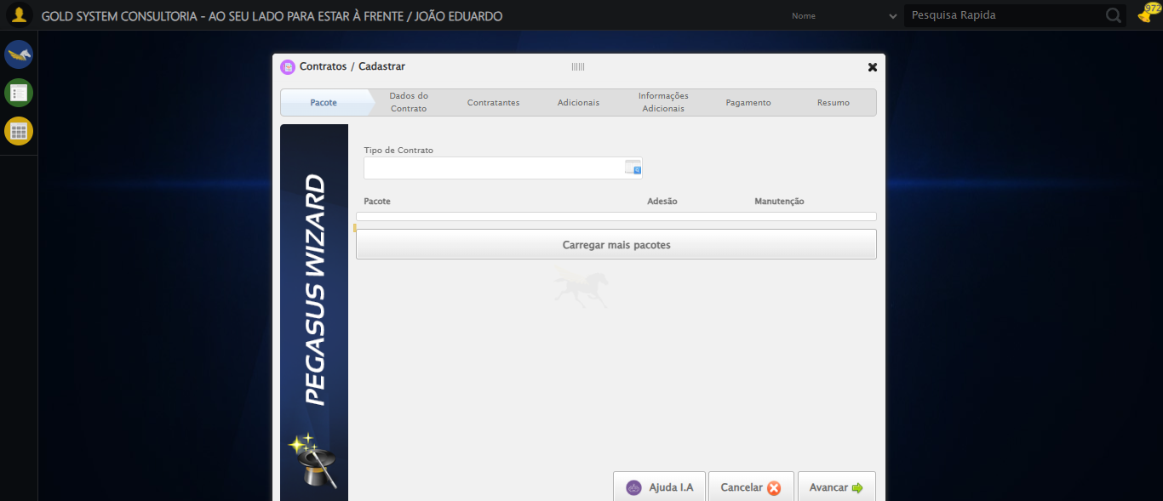
🔄 Selecionando Tipo de Contrato...
✅ Selecionando Tipo de Contrato realizada com sucesso.
Screenshot: selecionando_tipo_de_contrato
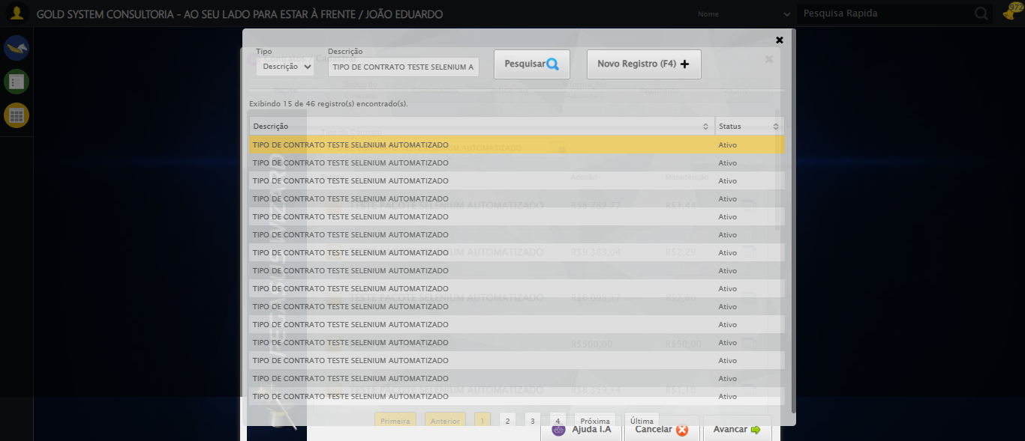
🔄 Selecionando Pacote...
✅ Selecionando Pacote realizada com sucesso.
Screenshot: selecionando_pacote
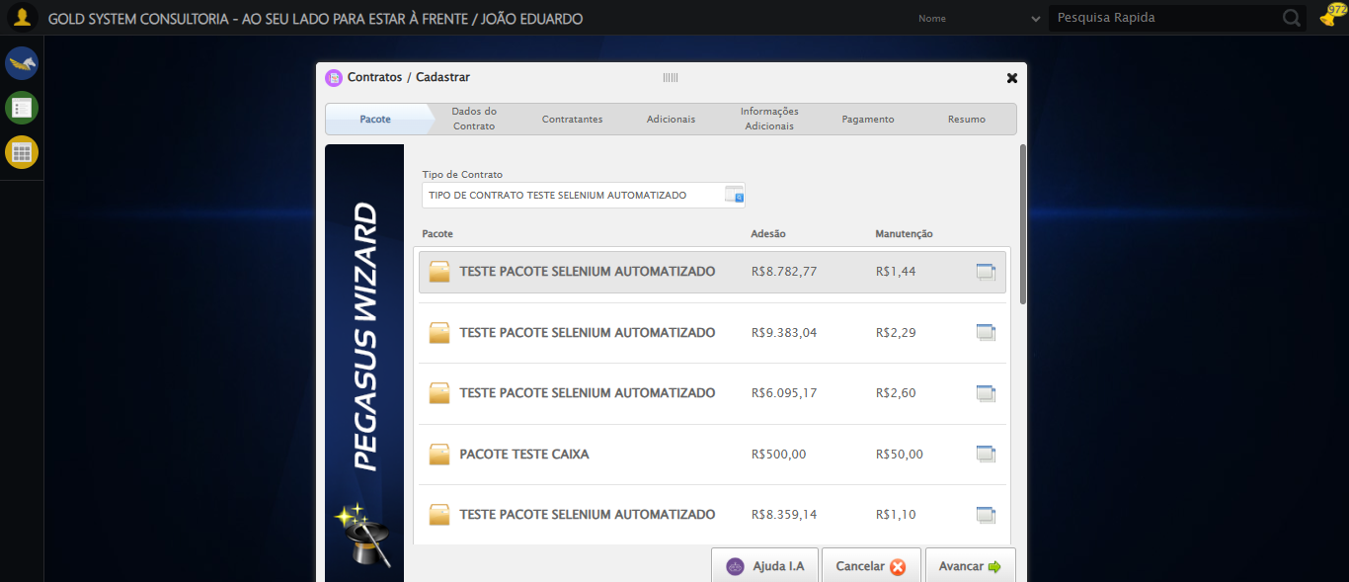
🔄 Avançando para próxima etapa...
❌ Erro ao avançando para próxima etapa: Message:
Screenshot: erro_avançando_para_próxima_etapa
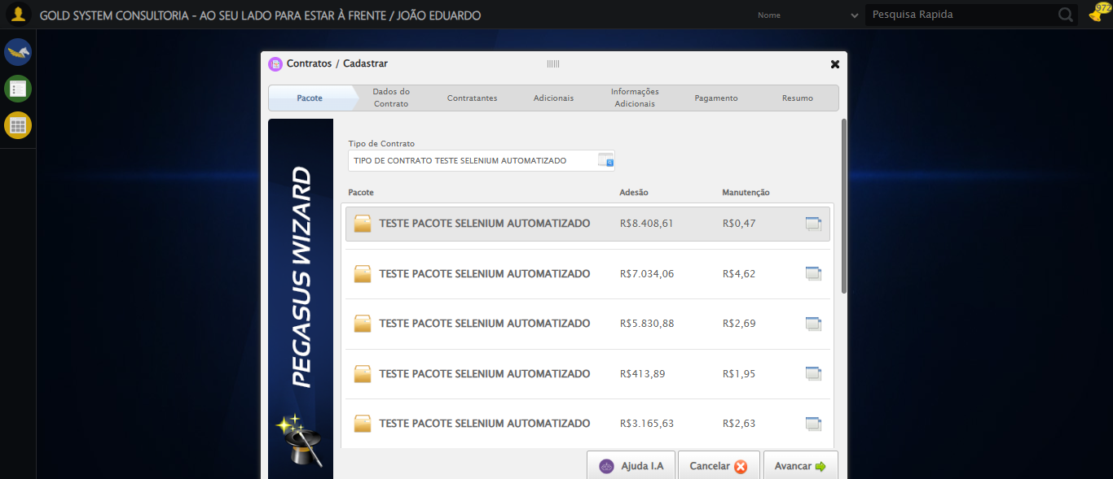
🔄 Selecionando Plano Empresa...
❌ Erro ao selecionando plano empresa: Message:
Screenshot: erro_selecionando_plano_empresa
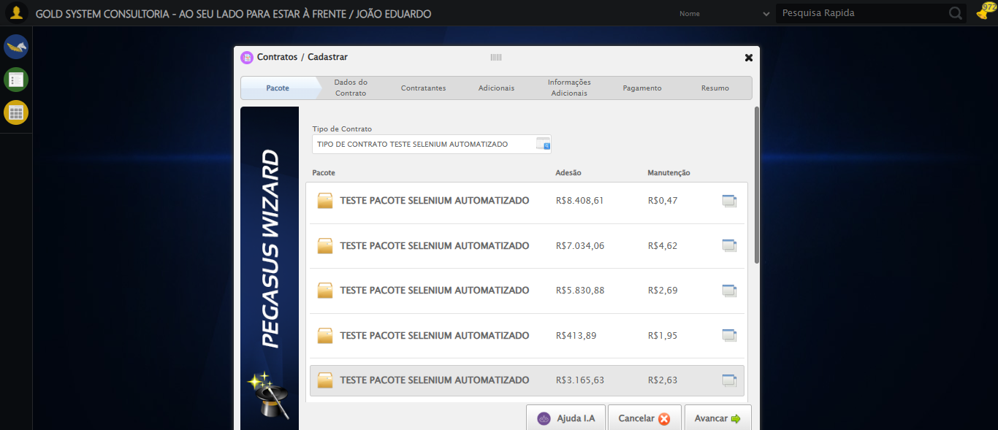
🔄 Selecionando Fonte de Informação...
✅ Teste concluído com sucesso.

